Speed.ORM - Born to be fast Speed.ORM - Born to be fast

Introdução Introduction

Speed.ORM foi desenvolvido com 3 pré-requisitos: Speed.ORM was developed with three prerequisites:

1. 1.        Ser o mais rápido ORM no mundo .NET; Be the fastest in the world ORM. NET;

2. 2.        Produtividade: gerar todo o código Sql, liberando o desenvolvedor para se focar no que interessa; Productivity: Sql generate all the code, freeing the developer to focus on what matters;

3. 3.        Em alguns minutos, gera a camada de dados ea de negócios, automatizando 90% deste processo. In a few minutes, generates the data layer and business, 90% by automating this process. Caberá ao desenvolvedor escrever alguns métodos na camada de negócios. It will be up to the developer to write some methods in the business layer.

Não tem objetivo de ter todos recursos que alguns frameworks têm, tal como o Entity Framework ou Hibernate, mas tem o objetivo de ser muito mais rápido e usar muito menos memória Has no point of having all resources that have some frameworks such as Entity Framework and Hibernate, but aims to be much faster and use much less memory

Existe um Framework, o DAPPER, que é quase tão rápido quanto o Speed, mas ainda tem que se escrever o código Sql, o que acaba tornando seu uso muito improdutivo There is a Framework, DAPPER, which is almost as fast as the speed, but still have to write the code Sql, which ends up making its use very unproductive

1 - História1 - History

Trabalho como especialista em performance de aplicações e bancos de dados há mais de 10 anos. Working as a specialist in performance of applications and databases for over 10 years. Através das análises, detectei que um dos problemas era o framework de ORM que estava sendo usado ou mesmo como foram desenvolvidas as camada de dados e de negócios, usando procedures e ADO.NET. Chemical analysis detected that one of the problems was the ORM framework that was being used or have been developed as the data layer and business, using procedures and ADO.NET.

Usando o Entity Framework como ORM, tente fazer um loop para inserir 10000000 de registros: ele usa vários gigabytes de memória, e se o computador não tiver memória pra isso, vai travar. Using Entity Framework as ORM, try making a loop to insert records 10000000: it uses several gigabytes of memory, and if the computer does not have enough memory for it will hang. Além disso, apesar do Entity Framework possuir vários recursos interessantes, tal como o LINQ TO SQL, não é adequado para um sistema que precise ser rápido e escalável. Moreover, despite the Entity Framework has several interesting features, such as LINQ TO SQL is not suitable for a system that needs to be fast and scalable. O mesmo vale pra o NHibernate The same goes for NHibernate

Por outro lado, há os puristas, que acreditam que todo os sistema, inclusive as rotinas de CRUD, devam ser feitos com procedures. On the other hand, there are purists who believe the entire system, including routines CRUD should be made of procedures. Que têm o discurso que é mais rápido, e é assim que tem que ser feito. Who have speech that is faster, and that's how it has to be done. Não sou contra o uso de Stored não Procedures, mas sim no seu uso apenas quando é necessário. I am not against the use of Stored Procedures not, but in its use only when needed. Por exemplo, tem sentido trazer um volume enorme do banco de dados para o ORM para aplicar um aumento de preços de 10% para 100000 produtos. For example, it makes sense to bring a huge volume of database for the ORM to implement a price increase of 10% to 100 000 products. Neste caso deve-se usar procedure. In this case you must use procedure. Mas para fazer o CRUD básico isso não é necessário, devido as seguintes fatores: But to do the basic CRUD this is not necessary due to the following factors:

• •          **Custo** : contabilize quantas horas são gastas para fazer as rotinas e procedures de CRUD pra uma banco de dados médio, de 300 tabelas por exemplo? **Cost:** account how many hours are spent to make the routines and procedures of crud to one database average of 300 tables for instance? Considerando que se gaste 15 minutos para fazer cada procedure de Insert, Select, Update e Delete, mais 15 minutos para a classe de DTO e mais 60 minutos para a classe de business, a um custo de 30/h, temos o valor de **20250,00** . Whereas if you spend 15 minutes to do each procedure Insert, Select, Update and Delete, plus 15 minutes for the DTO class and 60 minutes for the class of business, at a cost of 30 / h, we have the value **20250 , 00.** Como desenvolvedor sabemos que fiz a estimativa por baixo. As a developer I know that the underestimation. Na verdade este valor é muito, muito maior. Actually this value is much, much higher. Por outro lado, usando um ORM basta clicar num botão eo CRUD será gerado instantaneamente para todas as tabelas, inclusive relacionamentos. On the other hand, using an ORM just click a button and instantly CRUD is generated for all tables, including relationships. Além disso, o custo de manutenção de um software exclusivamente com procedures é muito maior. In addition, the cost of software maintenance procedures exclusively is much higher.

• •          **Manutenção** : é muito comum, num desenvolvimento diário, o caso de se colocar uma coluna nova numa tabela. **Maintenance:** It is very common in everyday development, the case of putting a new column in a table. O desenvolvedor, devido ao prazo curto, acaba colocando na procedure de “Insert”, e não coloca na procedure de “Update”. The developer, due to the short-term, just putting in procedure "Insert", and does not put the procedure of "Update". Entre muitos outros caso que acontecem Among many other cases that happen

• •          **Lógica** : Vamos supor que, para salvar um registro na tabela de Customers, usando procedure demore 10ms, enquanto que usando ORM demore 12ms. **Logic:** Suppose, to save a record in the Customers table using procedure takes 10ms, while using ORM takes 12ms. Isto causa algum impacto na performance do sistema? This causes some impact on system performance? O purista dirá que sim, mas se perguntar para quem vai pagar pelo software (que geralmente não sabe disso), com certeza responderá que não The purist will say yes, but if you ask who will pay for the software (which usually does not know it), surely that does not respond   
  
**Portanto, sou a favor da seguinte filosofia:**

A biblioteca Speed vem sendo desenvolvida há 8 anos, desde 2055. Speed ​​The library has been developed for 13 years, since 2005. Inicialmente começou usando Reflection, até a passar para “Compilação em Runtime”, e há uma série de otimizações no código gerado. Initially started using Reflection, to move to "build on Runtime", and there are a number of optimizations in the generated code.

Espero que esta biblioteca possa ser útil à comunidade. I hope that this library can be useful to the community.

2 - Resultado de Simples teste de performance 2 - Results of Simple performance test

**INSERT 10000 records** **INSERT 10000 records**

INSERT Stored Procedure - 4086 ms - 100,00% INSERT Stored Procedure - 4086 ms - 100.00%

INSERT Speed - 4156 ms - 101,71% INSERT Speed ​​- 4156 ms - 101.71%

INSERT Dapper - 4199 ms - 102,77% INSERT Dapper - 4199 ms - 102.77%

INSERT Sql - 4649 ms - 113,78% INSERT Sql - 4649 ms - 113.78%

INSERT Entity Framework - 578745 ms - 14.164,10% INSERT Entity Framework - 578 745 ms - 14164.10%

Faster: INSERT Stored Procedure Faster: INSERT Stored Procedure

Speed was 1,03% faster then Dapper Speed ​​was 1.03% faster then Dapper

Stored was 2,77% faster then Dapper Stored was 2.77% faster then Dapper

Stored was 1,71% faster then Speed Stored was 1.71% faster then Speed

Speed was 11,86% faster then Sql Speed ​​was 11.86% faster then Sql

Dapper was 10,72% faster then Sql Dapper was 10.72% faster then Sql

Speed was 13825,53% faster then Entity Speed ​​was 13825.53% faster then Entity

Dapper was 13682,92% faster then Entity Dapper was 13682.92% faster then Entity

============================================================================== ================================================== ============================

**SELECT 10000 records** **SELECT 10000 records**

SELECT DataReader - 40 ms - 100,00% SELECT DataReader - 40 ms - 100.00%

SELECT Speed - 56 ms - 140,00% SELECT Speed ​​- 56 ms - 140.00%

SELECT Dapper - 57 ms - 142,50% SELECT Dapper - 57 ms - 142.50%

SELECT Entity Framework - 81 ms - 202,50% SELECT Entity Framework - 81 ms - 202.50%

SELECT DataTable - 85 ms - 212,50% SELECT DataTable - 85 ms - 212.50%

Faster: SELECT DataReader Faster: SELECT DataReader

DataReader was 40,00% faster then Speed DataReader was 40.00% faster then Speed

DataReader was 42,50% faster then Dapper DataReader was 42.50% faster then Dapper

Speed was 1,79% faster then Dapper Speed ​​was 1.79% faster then Dapper

Speed was 44,64% faster then Entity Speed ​​was 44.64% faster then Entity

Dapper was 42,11% faster then Entity Dapper was 42.11% faster then Entity

3 - Bancos de dados suportados: 3 - Supported databases:

• •          Sql Server Sql Server

• •          Oracle Oracle

• •          PostgreSQL PostgreSQL

• •          MySql MySql

• •          Firebird Firebird

• •          SqlServerCe SqlServerCe

Caso haja necessidade suportar outros bancos de dados, não demora mais que algumas horas para fazer esta implementação If there is need to support other databases, takes no more than a few hours to make this implementation

4 - Estrutura do Speed 4 - Structure of Speed

A biblioteca Speed é composta de 2 DLL's: Speed ​​The library is composed of two DLLs:

• •          Speed.Common – Biblioteca com classes úteis. Speed.Common - library with useful classes. Por exemplo: Eg

o the    CollectionUtil : Classe que alguns métodos adicionais a IEnumerable e Dictionary CollectionUtil: Class that some additional methods and IEnumerable Dictionary

o the    CompressionUtil : Classe com métodos de compressão (zip). CompressionUtil: Class with methods of compression (zip). Usa SharpZipLib e Ionic Uses SharpZipLib and Ionic

o the    Conv : a classe mais usada em Speed. Conv: the most used class in Speed. Possui métodos de conversão, entre outros It has conversion methods, among others

o the    Cryptography : Criptografia Cryptography: Encryption

o the    DataTimer <T> : É uma classe de um cache simples, em memória. DataTimer <T>: a class is a simple cache in memory. Um seu constructor se define uma function que carregará os valores, e um Timeout. One of his defining a constructor function that will load values, and Timeout. Assim, pode ler o valor da propriedade Value. So, you can read the value of the Value property. Se estourou o Timeout, DataTimer recarrega os valores, senão retorna o valor da memória If Burst Timeout, DataTimer reloads values, otherwise it returns the value of memory

o the    CloneCompiler : Gera uma proxy compilado em memória para fazer clone de classes (properties e fields). CloneCompiler: Generates a proxy compiled into memory to clone classes (properties and fields). Milhares de vezes mais rápido que reflection Thousands of times faster than reflection

o the    ETC ETC

• •          Speed. Speed. Data – Classes de manipulação de dados e metadados para vários bancos de dados Date - Classes handling of data and metadata to multiple databases

o the    A classe principal do Speed.Data é a Database , que encapsula uma connection para o banco de dados selecionado, e possui também vários métodos úteis de acesso de dados. The main class is the Speed.Data Database, which encapsulates a connection to the selected database, and also has several useful methods of data access. Ex: ExecutaDataTable, ExecuteScalar, ExecuteInt32, etc. Ex: ExecutaDataTable, ExecuteScalar, ExecuteInt32, etc..

o the    A classe Database possui uma propriedade chamada “ Provider ”, que possui métodos de extração de metadados específico para cada banco de dados The Database class has a property called "Provider", which has methods for extracting metadata specific to each database

5 - Programa Speed 5 - Programme Speed

Programa que permite a configuração e geração de códigos de base de dados. Program that allows configuration and code generation database.

O programa permite a configuração (banco de dados a usar, diretórios) ea seleção das tabelas e views à serem geradas as classes. The program allows the configuration (using database, directories) and the selection of tables and views to be generated classes. A parte de geração de códigos pra Stored Procedures será liberada em breve The part of code generation for Stored Procedures will be released soon

É composto de 2 abas: It consists of two tabs:

5.1 - Aba “Configuration” 5.1 - Tab "Configuration"

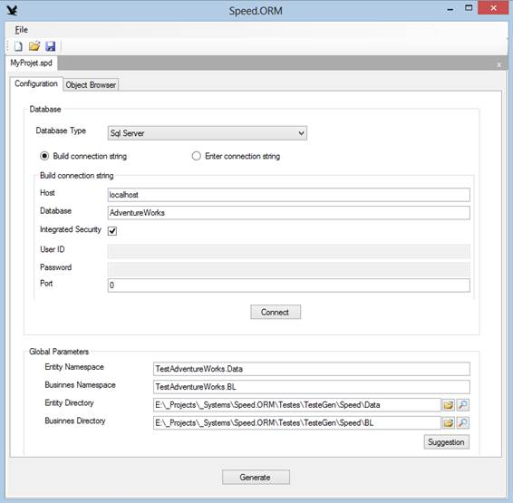

• •          **Database Type** : Selecione o tipo de banco de dados: Firebird, MySql, Oracle, PostgreSql e Sql Server. **Database Type:** Select the type of database: Firebird, MySQL, Oracle, PostgreSql and Sql Server. Speed suporta também SqlServerCE, mas ainda precisa de mais testes Speed ​​also supports SqlServerCe, but still needs more testing

• •          **Build Connection String** : se gera a Connection String através dos valores de Server, Database, Integrated Security, User ID e Password **Build Connection String:** Connection String is generated through the values ​​of Server, Database, Integrated Security, User ID and Password

• •          **Enter Connection String** : permite que se entre o valor da connection string **Enter Connection String:** allows you to enter the value of the connection string

• •          **Host:** Server. **Host:** Server. Ex: localhost Ex: localhost

• •          **Database:** database name **Database:** database name

• •          **Integrated Security:** se usa segurança integrada. **Integrated Security:** using integrated security. Neste caso não serão entrados valores de User ID e Password In this case no values ​​are entered User ID and Password

• •          **User ID:** nome do usuário do banco de dados **User ID:** User name of the database

• •          **Password:** senha **Password:** password

• •          **Port:** porta do banco de dados. **Port:** Port of the database. Deixe 0, para ser usada a porta padrão Let 0, to use the default port

Global Parameters: Global Parameters:

• •          **Entity Namespace** : namespace das classes de dados **Entity Namespace:** namespace classes of data

• •          **Business Namespace** : namespace das classes de negócios **Business Namespace:** namespace classes of business

• •          **Entity Directory** : diretórios onde serão gravas as classes de dados **Entity Directory:** directory where the classes will be Gavras data

• •          **Business Directory** : diretórios onde serão gravas as classes de negócios **Business Directory:** directory where the classes will be Gavras business

• •          **Suggestion:** botão que permite selecionar o arquivo de solution (.sln), que serão sugeridos valores para os parâmetros acima. **Suggestion:** button that lets you select the solution file (. Sln), which are suggested values ​​for the above parameters. Isto não é obrigatório. This is not mandatory. O desenvolvedor pode colocas os valores que desejar nos parâmetros The developer can you put your desired values ​​in the parameters

5.2 - Aba “Object Browser” 5.2 - Tab "Object Browser"

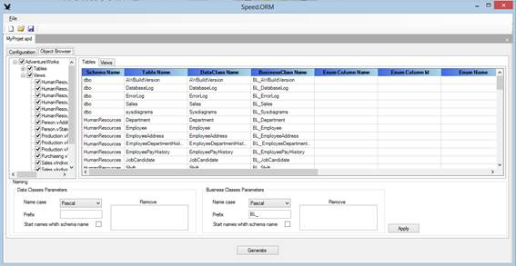

Do lado esquerdo, permite selecionar os objetos do banco de dados que serão geradas as classes. On the left, you can select objects in the database that will be generated classes. Somente serão gerados códigos pra os objetos selecionados no treeview Only codes will be generated for the selected objects in the treeview

Do lado direito aparecem “Tables” e “Views”. On the right side appears "Tables" and "Views". Para cada linha, temos as seguintes colunas: For each line, we have the following columns:

• •          **Schema name** : Nome do schema no banco de dados. **Schema name:** Name of the schema in the database. Não pode ser alterado Can not be changed

• •          **Table name** : Nome da table/view no banco de dados. **Table name:** Name of the table / view in the database. Não pode ser alterado Can not be changed

• •          **Data Class Name** : nome da classe de dados correspondente à table/view **Date Class Name:** Name of the data class corresponding to the table / view

• •          **Business Class Name** : nome da classe negócios correspondente à table/view **Business Class Name:** name of the class corresponding to the business table / view

• •          **Enum column name** : às vezes, precisamos gerar um enum dos dados de uma tabela. **Enum column name:** sometimes we need to generate an enum data from a table. Column name corresponde à coluna que possui os valores de texto do enum Column name corresponds to the column that has the text values ​​of the enum

• •          **Enum column Id** : coluna que possui os valores numéricos do enum **Enum Id column:** The column that has numeric values ​​of the enum

• •          **Enum name** : nome da classe do enum **Enum name:** class name of the enum

• •          **Naming** : Groupbox com funções que facilitam a geração de nomes para classes. **Naming:** GroupBox with functions that facilitate the generation of names for classes. Não é obrigatório seu uso. Its use is not mandatory. É apenas um facilitador. It is only a facilitator. Se desejar, o desenvolvedor pode digitar os valores das classes e enums. If desired, the developer can enter the values ​​of the classes and enums.

o the    **Name case** : o tipo de case usado para gerar os nomes de classes e enums: **Name case:** the type of case used to generate the names of classes and enums:

▪ ▪   **Original name** : usado o mesmo valor que vem do banco de dados **Original name:** used the same value comes from the database

▪ ▪   **Camel:** notação camel. **Camel:** Camel notation. Quando os valores possuírem '_', este será removido When the values ​​having "_", this is removed

▪ ▪   **Pascal:** notação pascal. **Pascal:** Pascal notation. Quando os valores possuírem '_', este será removido When the values ​​having "_", this is removed

▪ ▪   **Lowercase** : todas as letras serão convertidas para minúsculas **Lowercase:** all letters are converted to lowercase

▪ ▪   **Uppercase** : todas as letras serão convertidas para maiúsculas **Uppercase:** all letters are converted to uppercase

o the    **Prefix:** um prefixo que serão colocado antes do nome da classes **Prefix:** a prefix that will be placed before the name of classes

o the    **Start names with schema** : se coloca o Schema Name antes do nome da classes. **Start names with schema:** Schema Name is placed before the name of the class. Porém este virá depois de “Prefix” But this will come after the "Prefix"

o the    **Remove:** lista de valores que serão removidos dos nomes, separados por ';'. **Remove:** list of values ​​that will be removed from the names, separated by ';'. Pode conter espaços para ficar com uma formatação melhor, que estes caracteres não serão considerados Can contain spaces to get a better formatting, these characters will not be considered

|  |
| --- |
| **Importante** : Para cada objeto (table / view) serão gerados 4 arquivos separados. **Important:** For each object (table / view) will be 4 separate files. Ex: considere uma table chamada Customer. Ex: consider a table named Customer. Considere que a Data class chama-se “Customer” e Business class chama-se “Customers”. Consider that the Date class called "Customer" and Business class called "Customers". Serão gerados os seguintes arquivos: Will generate the following files:    • •          Data Date  o the    **Customer.cs** – classe de dados que possui as propriedades com os nomes das colunas da table ou view do banco. **Customer.cs** - data class that has the properties with the column names of the database table or view. Quando houver alguma alteração no objeto, na próxima vez que for gerada, essa classe será sobreposta. When there is a change in the object, the next time it is generated, this class will be overwritten. Portanto, qualquer alteração manual feita nessa classe será perdida Therefore, any manual changes made ​​in this class will be lost  o the    **Customer_Ext.cs** – classe de extensão de customer. **Customer_Ext.cs** - extension class customer. Usa o atributo “ partial ”. Uses the attribute "partial". Coloque aqui propriedades adicionais se desejar. Put here additional properties if desired. Este arquivo serão gerado apenas 1 vez, e jamais será sobreposto. This file will be generated only 1 time, and will never be overwritten. Todas as alterações feitas aqui serão preservadas All changes made ​​here will be preserved  • •          Business Business  o the    **Customers.cs** – classe de negócios que possui as propriedades com os nomes das colunas da table ou view do banco. **Customers.cs** - business class that has the properties with the column names of the database table or view. Quando houver alguma alteração no objeto, na próxima vez que for gerada, essa classe será sobreposta. When there is a change in the object, the next time it is generated, this class will be overwritten. Portanto, qualquer alteração manual feita nessa classe será perdida Therefore, any manual changes made ​​in this class will be lost  o the    Customers_Ext **.cs** – classe de extensão de customers. **Customers_Ext. Cs** - extension class customers. Usa o atributo “ partial ”. Uses the attribute "partial". Coloque aqui os métodos se desejar. Put here the methods if you wish. Este arquivo serão gerado apenas 1 vez, e jamais será sobreposto. This file will be generated only 1 time, and will never be overwritten. Todas as alterações feitas aqui serão preservadas All changes made ​​here will be preserved |

5.3 - Exemplo de uso 5.3 - Example of use

Descreverei, em detalhes, como usar o **Speed** para um projeto novo. Describe in detail how to use the **Speed** ​​for a new project. Considere um projeto chamado **MyProject** . Consider a project called **MyProject.** Neste exemplo será um Windows Forms, mas pode ser um projeto web, console ou qualquer outro projeto. This example is a Windows Forms, but it can be a web design, console or any other project. Os diretórios e nomes usados aqui são apenas para exemplo. Directories and the names used herein are for example only. O desenvolvedor pode usar os valores que desejar The developer can use the values ​​you want

• •          Crie o diretório “ **C:\Projects** ”. Create the directory **"C: \ Projects".** Eu costumo colocar todos meus projetos dentre de um diretório padrão, chamado “Projects”. I usually put all my projects amongst a default directory called "Projects". E MyProject será mais uma solução dentro deste And MyProject will be a solution in this

• •          Considere que o banco de dados, também chamado **MyProjet** , possui as seguintes tabelas Consider the database, also called **MyProjet,** has the following tables   
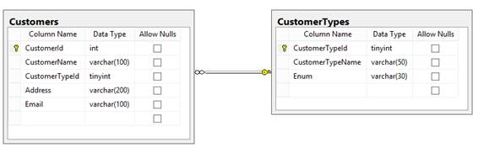

• •          No Visual Studio In Visual Studio

o the    selecione “New Project” select "New Project"   
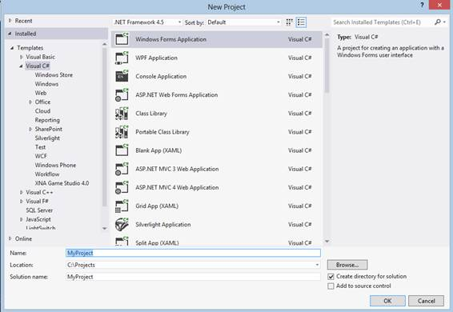

o the    A solution será criada em “C:\Projects\MyProject\MyProject.sln” The solution will be created in "C: \ Projects \ MyProject \ MyProject.sln"

o the    Em File/ Add / New Project In File / Add / New Project

▪ ▪   Selecione um projeto do tipo “Class Library”, e chame-o de “MyProject.Data”. Select a project of type "Class Library" and name it "MyProject.Data".   
Este será o projeto de dados This will be the project data

• •          Delete Class1.cs Delete Class1.cs

o the    Em File/ Add / New Project In File / Add / New Project

▪ ▪   Selecione um projeto do tipo “Class Library”, e chame-o de “MyProject.BL” Este será o projeto de negócios Select a project of type "Class Library" and name it "MyProject.BL" This is the business project

• •          Delete Class1.cs Delete Class1.cs

o the    No projeto “MyProject.BL”, some uma referência a “MyProject.Data” In the project "MyProject.BL", add a reference to "MyProject.Data"

o the    No projeto “MyProject”, some referências a “MyProject.Data” e “MyProject.BL” In the project "MyProject", some references to "MyProject.Data" and "MyProject.BL"

• •          Execute o aplicativo Speed e clique no botão “New” Speed ​​Run the application and click the "New"

o the    Print das telas com as configurações que vou detalhar abaixo: Print screens with the settings that I will detail below:   
  
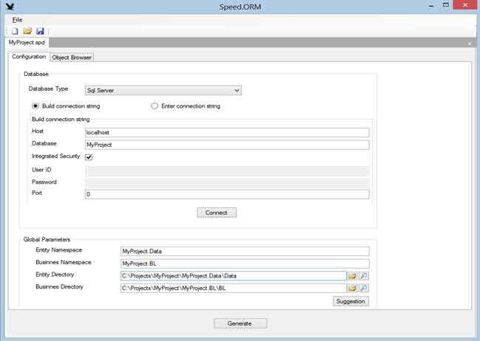  
  
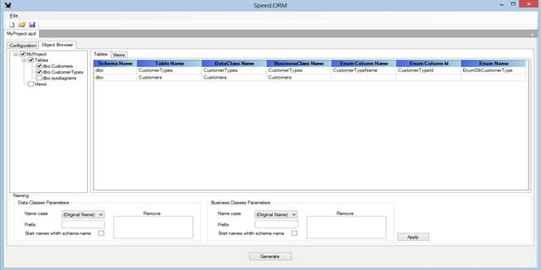

o the    **Aba “Configuration”** **'Configuration' tab**

▪ ▪   **Server type** : Sql Server **Server type:** Sql Server

▪ ▪   **Build Connection string** : marque **Build Connection string:** mark

• •          **Host:** localhost. **Host:** localhost. Nesse caso está na máquina local, mas pode ser qualquer servidor remoto, até num provedor This case is the local machine, but can be any remote server until a provider

• •          **Database** : MyProject **Database:** MyProject

• •          **“Integrated Security”** : marque. **"Integrated Security":** check. Pode-se usar também User ID e Password se desejar You can also use User ID and Password if you want

• •          **Clique no botão “Connect” pra checar se está correta a conexão com o banco de dados** **Click the "Connect" button to check if the connection is correct with the database**

▪ ▪   **Global Parameters:** **Global Parameters:**

• •          **Entity Namespace** : MyProject.Data **Entity Namespace:** MyProject.Data   
**Business Namespace** : MyProject.BL **Business Namespace:** MyProject.BL   
**Entity Directory** : **“C:\Projects\MyProject\MyProject.Data\Data”** . Repare que uso o subdiretório Data. **Entity Directory: "C: \ Projects \ MyProject \ MyProject.Data \ Data".** Notice that I use the Data subdirectory. Assim, todas as classes geradas ficarão dentro deste subdiretório, e não se misturarão com outras classes que você possa adicionar depois no projeto Thus, all classes will be generated within this subdirectory, and not mix with other classes that you can add after the project

• •          **Business Directory** : **“C:\Projects\MyProject\MyProject.BL”** . Repare que uso o subdiretório “BL”. **Business Directory: "C: \ Projects \ MyProject \ MyProject.BL."** Notice that I use the subdirectory "BL". Assim, todas as classes geradas ficarão dentro deste subdiretório, e não se misturarão com outras classes que você possa adicionar depois no projeto Thus, all classes will be generated within this subdirectory, and not mix with other classes that you can add after the project

o the    **Aba “Object Browser”** **Tab "Object Browser"**

▪ ▪   Nesse caso, não vou fazer grandes mudanças nos nomes. In that case, I will not make major changes in the names. Selecione todos os objetos que desejar e clique no notão “Apply”, que serão gerados os nomes de “Data class” e “Business class”. Select all the objects you want and click the notation "Apply", that will be generated names "Data class" and "Business class".   
No de caso de “Data Class”, os nomes gerados foram no plural, tal como estão nas tabelas. In the case of "Data Class", the names were generated in the plural, as are tables. Eu prefiro nome de Entity no singular. I prefer the singular name of Entity. Assim altero manualmente esses valores. So I change these values ​​manually. Não aplique novamente “Apply”, senão esses valores serão alterados. Do not reapply "Apply", but those values ​​are changed. No caso de se ter novos objetos, selecione apenas o novos objetos para aplicar “Apply”, assim serão mantidos os valores dos demais, porque “Apply” é aplicado apenas nos objetos selecionados no treeview. In case you have new objects, select only objects to apply the new "Apply", so the values ​​will be kept from other people because "Apply" applies only to the selected objects in the treeview.

▪ ▪   **CustomerTypes é uma tabela que é interessante gerar um enum** de seus valores. **CustomerTypes is a table that is interesting to generate an enum** values. Isto permitirá que façamos comparações em código usando o Enum ao invés de valores numéricos. This will allow us to make comparisons in code using Enum instead of numeric values. Para isso, criei em CustomerTypes uma coluna chamada **“Enum”** (poderia ter outro nome). For this, I created CustomerTypes in a column called **"Enum"** (could have another name). Chamei o “Enum Name” de EnumDbCustomerType. Called the "Enum Name" of EnumDbCustomerType. Costumo usar EnumDb pra indicar que é um Enum e que é originários da base de dados. EnumDb usually use to indicate that it is an Enum which is originating from the database. Colocando Enum antes também facilita o auto complete. Enum before putting also facilitates auto complete.

▪ ▪   **Está tudo pronto** . **Everything is ready.** Agora clique no botão **“Generate”** , e sua camada de dados e de negócios estará pronta. Now click the **"Generate" button,** and your data layer and business will be ready.   
Repare que o Speed apenas gera os arquivos. Note that the Speed ​​only generates files. Caberá ao desenvolvedor adicioná-los nos projetos. It will be up to the developer to add them in projects.

o the    **“Visual Studio”** **"Visual Studio"**

▪ ▪   **Como adiciono as classes geradas pelo Speed no meu projeto?** **How do I add the generated classes by Speed ​​in my project?** No Visual Studio, para os projetos “MyProject.Data” e “MyProject.BL”, vá no “Solution Explorer” e clique no botão “Show All Files”, que aparecerão pastas e arquivos que não fazem parte da solution, como mostrado na figura abaixo In Visual Studio, for projects "MyProject.Data" and "MyProject.BL" go in "Solution Explorer" and click the "Show All Files" which will appear folders and files that are not part of the solution, as shown in figure below   
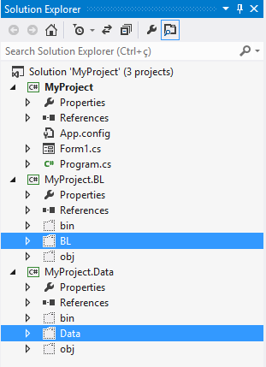

▪ ▪   Clique com o botão direito do mouse sobre a pasta “Data” e selecione “Include in Project”. Click with the right mouse button on the folder "Data" and select "Include in Project". Repita este procedimento para a pasta “BL”. Repeat this procedure for the folder "BL". Posteriormente, quando se gerar código para novos objetos, o desenvolvedor terá que fazer o include para os 4 arquivos individuais para cada objeto. Later, when generating code for new objects, the developer will have to do for 4 include individual files for each object.   
  
Estou planejando fazer um **Add-in** , para automatizar todo este processo no Visual Studio. I'm planning to do an **add-in** to automate this process in Visual Studio. É por isto que, na Solution Speed, coloquei as telas do projeto Speed numa DLL separada (Speed.UI), porque vou compartilhá-la com o projeto de Add-in This is why, in the Solution Speed, put screens in a separate DLL project Speed ​​(Speed.UI), because I share it with the Add-in project

▪ ▪   Passos finais: Final steps:

• •          Crie um diretório chamada “Lib” (pode ser outro nome) do diretório raiz da solution MyProject. Create a directory called "Lib" (can be another name) the root directory MyProject solution. “C:\Projects\MyProject\Lib” "C: \ Projects \ MyProject \ Lib"

• •          Crie um diretório chamado “Speed” dentro de “Lib” Create a directory called "Speed" inside "Lib"   
“C:\Projects\MyProject\Lib\Speed” e coloque aqui dentro as DLL's “Speed.Common” e “Speed.Data”. "C: \ Projects \ MyProject \ Lib \ Speed" and place inside the DLL's "Speed.Common" and "Speed.Data". Se sua aplicação for um “Windows Forms”, coloque aqui também a DLL “Speed.Windows”. If your application is a 'Windows Forms', put it here also the DLL "Speed.Windows".

• •          No projeto “MyProject.Data” some as seguintes referências: In the project "MyProject.Data" add the following references:

o the    Speed.Common Speed.Common

o the    Speed.Data Speed.Data

o the    System.Runtime.Serialization. System.Runtime.Serialization. Esta DLL é necessária, porque as “Data classes” usam os atributos “DataMember”, para serialização em Web Services ou WCF This DLL is needed, because the "Data class" using the attributes "DataMember" for serialization in WCF or Web Services

• •          No projeto “MyProject.BL” some as seguintes referências: In the project "MyProject.BL" add the following references:

o the    Speed.Common Speed.Common

o the    Speed.Data Speed.Data

o the    MyProject.Data MyProject.Data

o the    System.Runtime.Serialization System.Runtime.Serialization

• •          No projeto “MyProject” some as seguintes referências: In the project "MyProject" add the following references:

o the    Speed.Common Speed.Common

o the    Speed.Data Speed.Data

o the    MyProject.Data MyProject.Data

o the    MyProject.BL MyProject.BL

o the    System.Configuration System.Configuration

o the    System.Runtime.Serialization System.Runtime.Serialization

o the    **Programando** **Scheduling**

▪ ▪   **Aqui descreverei como se usar uma simples tela de cadastro usando o os projetos zerados pelo Speed** **Here I'll describe how to use a simple registration screen using the projects cleared by Speed**

▪ ▪   Os projetos ficaram com as seguinte estrutura: The projects were with the following structure:   
  
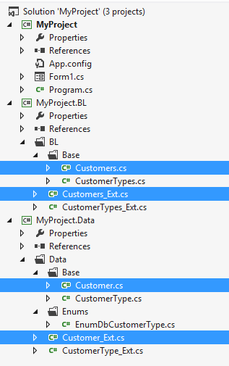

▪ ▪   Repare que a table “Customer” possui 4 arquivos. Note that the table "Customer" has 4 files. Os arquivos com “_Ext” serão os arquivos que você poderá colocar propriedades ou métodos adicionais. Files with "_EXT" are files that you can put additional properties or methods. Os arquivos sem “_Ext”, serão sobrepostos, sempre que o objeto for alterado na base dados e se usar a aplicação Speed para gerar novamente o código. Files without "_EXT" will be overwritten whenever the object changes to the database and use the application for Speed ​​regenerate the code.

▪ ▪   Classe **MyProject.Data\Data\Customer\Base\Customer.cs** Class **MyProject.Data \ Data \ Customer \ Base \ Customer.cs** Classe base de Customer. Customer base class. Repare no atributo “partial” na class Notice the attribute "partial" in class   
  
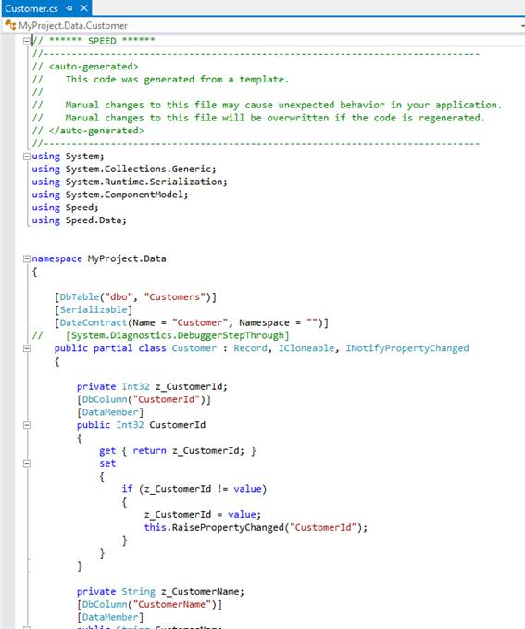

▪ ▪   Classe **MyProject.Data\Data\Customer\Customer.cs** Class **MyProject.Data \ Data \ Customer \ Customer.cs** Classe de extensão da classe base. Extension class of the base class. Repare no atributo “partial” na class Notice the attribute "partial" in class   
  
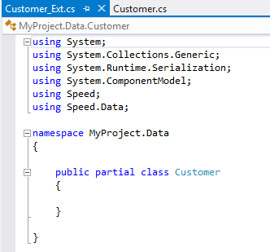  
  
Vamos criar aqui uma propriedade para usar o Enum, assim poderemos fazer comparações usando o Enum em código ao invés de valores numéricos, como mostrado na figura abaixo, da mesma classe Here we will create a property to use Enum, so we can make comparisons using Enum in code instead of numeric values, as shown in the figure below, the same class   
  
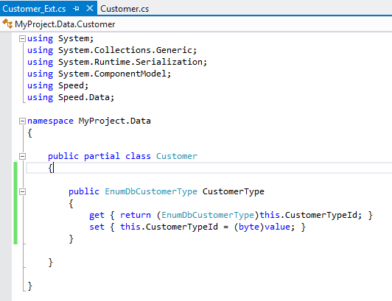

▪ ▪   Classe **MyProject.Data\BL\Customer\Base\Customers.cs** Class **MyProject.Data \ BL \ Customer \ Base \ Customers.cs** Classe base de negócios. Class based business. Repare no atributo “partial” na class Notice the attribute "partial" in class   
  
**IMPORTANTE: Repare que todo método possui como primeiro parâmetro um objeto do tipo “Database”.** **IMPORTANT: Note that every method has as first parameter an object of type "Database".** **Isto é para o programador ter o “controle” da base de dados.** **This is for the programmer to have "control" of the database.** **Assim cabe a ele abrir uma connection (usando db.BeginTransaction())” e chamar quantos métodos desejar** **So it is up to him to open a connection (using db.BeginTransaction ()) "and call as many methods you want**   
  
  
  
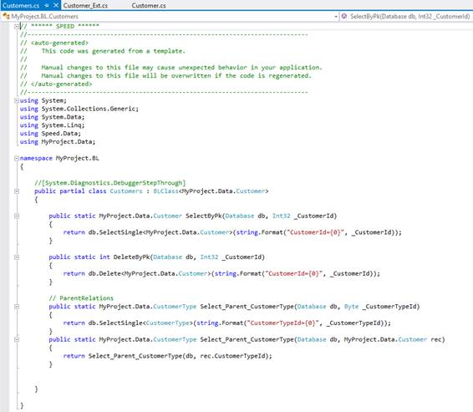  
 **Repare que são gerados métodos para retornar um registro pela PK e das tabelas filhas e pais relacionadas** **Note that methods are generated to return a record for PK and tables daughters and parents related**  **Toda classe de negócios herda de BLClass, que possui vários métodos úteis que são compartilhados por todas as classes** **Every class inherits from BLClass business, which has several useful methods that are shared by all classes**

▪ ▪   Classe **MyProject.Data\BL\Customer\Customers_Ext.cs** Class **MyProject.Data \ BL \ Customer \ Customers_Ext.cs** Classe de extensão de negócios. Extension class business. Repare no atributo “partial” na class Notice the attribute "partial" in class   
  
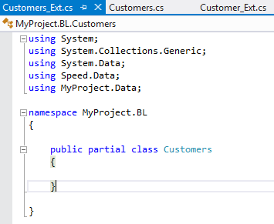

• •          Como exemplo, vamos um criar método para fazer um “like” pelo nome do cliente As an example, let's create one method for making a "like" by customer name   
  
http://www.bigdoc.com.br/Speed/Speed.ORM_files/image014.jpg  
repare que não se usa a palavra SQL “WHERE”. note that no one uses the word SQL "WHERE". Coloque somente o que vai aparecer depois do “WHERE” no comando Sql. Put only what will appear after the "WHERE" in Sql command.

• •          Configurando a aplicação “MyProject” Configuring the application "MyProject"

o the    ConnectionString: Coloque no arquivo App.config, ou Web.config: ConnectionString: Put the file App.config or Web.config:   
  
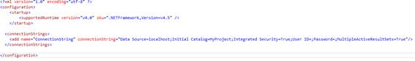

o the    Usando a classe Sys (no namespace Speed.Data) para acessar o banco de dados. Using the Sys class (in namespace Speed.Data) to access the database.   
A classe Sys possui propriedades e métodos para trabalhar com o banco de dados. The Sys class has properties and methods for working with the database. Apenas que não é obrigatório o uso desta classe, mas facilita bastante. Only it is not mandatory to use this class, but it makes it much easier. Numa aplicação “Windows Forms” podemos inicializa-la no método “Main” e numa aplicação “Web” pode ser no método “ Application_Start ” do Global.asx: In an application "Windows Forms" can initialize them in the "Main" method and an application "web" can be the method "Application_Start" the Global.asx:   
  
http://www.bigdoc.com.br/Speed/Speed.ORM_files/image016.jpg

▪ ▪   **Abrir uma connection com o banco Usando Sys:** **Open a connection to the database using Sys:** 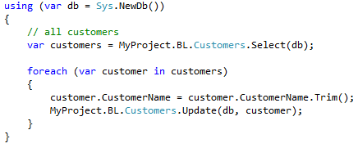

▪ ▪   **Abrir uma connection com o banco sem uso da classe Sys** : **Open a connection to the database without using the class Sys:**   
  
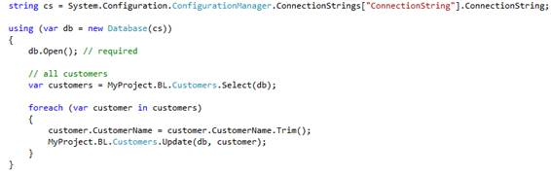

▪ ▪   **Fazendo um Select sem usar a BL:** **Doing without using a Select BL:** var customers = db.Select<Customer>(); var customers = db.Select <Customer> ();

▪ ▪   **Executando um comando no banco de dados:** **Running a command in the database:** db.ExecuteNonQuery( "delete from Customers" ); db.ExecuteNonQuery ("delete from Customers");

▪ ▪   **Usando o método ExecuteInt32:** **Using the method ExecuteInt32:** int count = db.ExecuteInt32( "select count(*) from Customers" ); int count = db.ExecuteInt32 ("select count (*) from Customers");

▪ ▪   **Usando Transaction:** **Using Transaction:**  **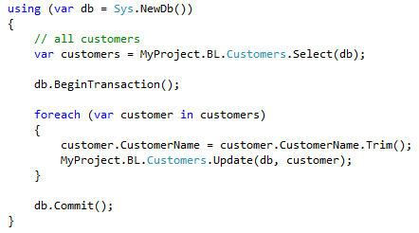  
  
Repare que no final do bloco using existe o Commit.** **Note that at the end of the using block is Commit.** **Se, ao sair do bloco using, não for aplicado um Commit, será dado um Rollback automaticamente** **If, upon exiting the using block, not applied Commit, Rollback automatically be given a**

▪ ▪   **Retornando o valor de um campo “IDENTITY”:** **Returning the value of a field "IDENTITY":** O Speed pode ler o valor de um campo **IDENTITY** automaticamente. The Speed ​​can read the value of an **IDENTITY** field automatically. Por padrão ele não o faz, justamente considerando a performance. By default it does not, precisely considering the performance. Se você não precisa carregar esse valor, para que o Speed fará isso? If you do not have to carry this value, so that the Speed ​​will make it?   
Mas se precisar, nos método “Insert” ou “Save”, passe o valor “ EnumSaveMode .Requery ” para o parâmetro “ EnumSaveMode saveMode ” But if you need, in method "Insert" or "Save", pass the value "EnumSaveMode. Requery" to the parameter "EnumSaveMode saveMode"   
  
http://www.bigdoc.com.br/Speed/Speed.ORM_files/image020.jpg

▪ ▪   **Retornando um DataTable** **Returning a DataTable** DataTable tb = db.ExecuteDataTable( "select * from Customers" ); Db.ExecuteDataTable DataTable tb = ("select * from Customers");

▪ ▪   A classe Database possui muitos outros métodos adicionais que são muito úteis no desenvolvimento de um sistema The Database class has many other additional methods are very useful in developing a system

http://www.gstatic.com/translate/infowindow/iws_n.png

http://www.gstatic.com/translate/infowindow/iws_n.png

http://www.gstatic.com/translate/infowindow/iws_w.png

http://www.gstatic.com/translate/infowindow/iws_e.png

http://www.gstatic.com/translate/infowindow/iws_s.png

http://www.gstatic.com/translate/infowindow/iws_s.png



http://www.gstatic.com/translate/infowindow/iw_n.png

http://www.gstatic.com/translate/infowindow/iw_n.png

http://www.gstatic.com/translate/infowindow/iw_w.png

http://www.gstatic.com/translate/infowindow/iw_e.png

http://www.gstatic.com/translate/infowindow/iw_s0.png

http://www.gstatic.com/translate/infowindow/iw_s0.png



http://www.google.com/images/logo_smallest.png

**Texto original em português:**

Não aplique novamente “Apply”, senão esses valores serão alterados.

http://www.google.com/images/zippy_plus_sm.gifSugira uma tradução melhor